به نام خدا

نمونه تحليل انجام شده روش AHP
با نرم افزار expert choice - توسط شرکت تحليل آماري اطمينان شرق

توضيح:
محقق و دانشجوي گرامي، آنچه که ملاحظه مي نماييد تنها نمونه اي از تحليل سلسله مراتبي انجام شده توسط اين شرکت است که تنها به دليل وجود نمونه اي از کار روي وب سايت قرار گرفته است و به دليل حفظ امانت داري بخشهايي از آن حذف شده است (با علامت *** نشان داده شده است).
بديهي است تحليل هاي اصلي انجام شده توسط اين شرکت جامع و کامل بوده و تمام نيازهاي شما را در رساله و يا گزارش پروژه خويش برآورده خواهد ساخت.
براي ارتباط با ما و سفارش خدمات تخصصي ahp:
تلفن ثابت دفتر: 37410739- 051
تلفن همراه: 09198180991
ايميل: mojtaba_farshchi@yahoo.com
سايت هاي اينترنتي (داراي نماد اعتماد الکترونيک در ارائه خدمات تخصصي آماري):
www.expertchoice.ir - www.spss-iran.ir

مقدمه
پژوهش به فرآیندی اشاره دارد که برای گردآوری و تحلیل داده‌ها استفاده می‌شود، تا فهم ما نسبت به موضوع مورد مطالعه افزایش یابد. تجزیه و تحلیل داده‌های جمع آوری شده با ابزارهای معتبر، یکی از پایه‌های اصلی هر مطالعه و بررسی است. پس از گردآوری داده‌ها، مرحله جدیدی از فرآیند تحقیق که به مرحله تجزیه و تحلیل داده‌ها معروف است، آغاز می‌شود. این مرحله در تحقیق اهمیت زیادی دارد؛ زیرا نشان دهنده تلاش‌ها و زحمات فراوان گذشته است. در این مرحله با استفاده روش‌های مختلف و با تکیه بر معیار عقل سعی می‌کند داده‌ها را در جهت آزمون فرضیات و ارزیابی آن مورد بررسی قرار دهد(**** ، 1390).
در این فصل به تجزیه و تحلیل داده‌های حاصل از پرسشنامه های مقایسه زوجی پرداخته می شود در ابتدا نرخ ناسازگاری مقایسات زوجی بررسی می گردد و پس از تحلیل کلیه پرسشنامه های مقایسه زوجی، رتبه بندی نهایی گزینه ها و معیارها بدست می آید.

تحليل سلسله مراتبي(AHP)
فرايند تحليل سلسله مراتبي يكي از معروفترين فنون تصميم گيري چند معیاره است كه اولين بار توسط توماس ال. ساعتي عراقي الاصل در دهه 1970 ابداع گرديد(ایزد بخش و همکاران، 1388). فرايند تحليل سلسله مراتبي منعكس كننده رفتار طبيعي و تفكر انساني است. اين تكنيك، مسائل پيچيده را بر اساس آثار متقابل آنها مورد بررسي قرار مي‌دهد و آنها را به شكلي ساده تبديل كرده و به حل آن مي‌پردازد (**** ، 1380).
فرايند تحليل سلسله مراتبي در هنگامي كه عمل تصميم گيري با چند گزينه و معيار تصميم گيري روبروست مي‌تواند استفاده گردد. معيارهاي مطرح شده مي‌تواند كمي و كيفي باشند. اساس اين روش تصميم گيري بر مقايسات زوجي نهفته است. تصميم گيرنده با فراهم ساختن درخت سلسله مراتب تصمیم گیری کار تحلیل را شروع می کند. در سطح صفر هدف تصمیم گیری قرار می گیرد و در سطح اول شاخص ها(معیارها) و در سطح دوم نیز گزینه ها جهت اولویت بندی قرار دارند که ممکن است با توجه به نوع مساله تعداد سطوح معیارهای اصلی و فرعی بیشتر باشد( *** ، 1387).
ساختار سلسله مراتبی شامل چهار سطح می باشد که سطح اول را هدف و سطح دوم را معیارهای اصلی، سطح سوم را معیارهای فرعی و سطح چهارم گزینه ها تشکیل داده اند. که از روش AHP برای تعیین اوزان معیارها و گزینه ها استفاده می شود.
در روش AHP مقایسه زوجی بین هر کدام از سطوح معیارها انجام می گیرد و به کمک نرم افزار Expert choice پرسشنامه های مقایسه زوجی تحلیل و نرخ ناسازگاری آنها تعیین می شود. چنانچه نرخ سازگاری کمتر از **** باشد مقایسه های زوجی انجام گرفته شده قابل قبول می باشد.
جدول شاخص ها
ردیف | شاخص ها | نماد
1 | مدیریت شهری | X1
2 | کسب و کار | X2
3 | نیروی انساني | X3
4 | حمل و نقل | X4
5 | انرژی | X5

جدول زير شاخص ها
ردیف | زیر شاخص ها | نماد
1 | گردشگری | Xi1
2 | کالبدی زيرساختي | Xi2
3 | بهداشت و درمان | Xi3
4 | آموزشي و فرهنگي | Xi4
5 | خدمات شهری | Xi5
6 | خدمات صنفي تولیدی | Xi6

تحلیل پرسشنامه ها
در تحلیل کلیه پرسشنامه ها به این صورت عمل می شود که ابتدا نرخ ناسازگاری کلیه مقایسات زوجی محاسبه می گردد و از بین کلیه پرسشنامه ها، آنهایی جهت رتبه بندی معیارها استفاده می شود ********* **** *** *** ** * است. در ادامه ماتریس مقایسه زوجی معیارهای اصلی و فرعی آورده شده است.
جدول4-1: مقایسه زوجی معیارهاي اصلی
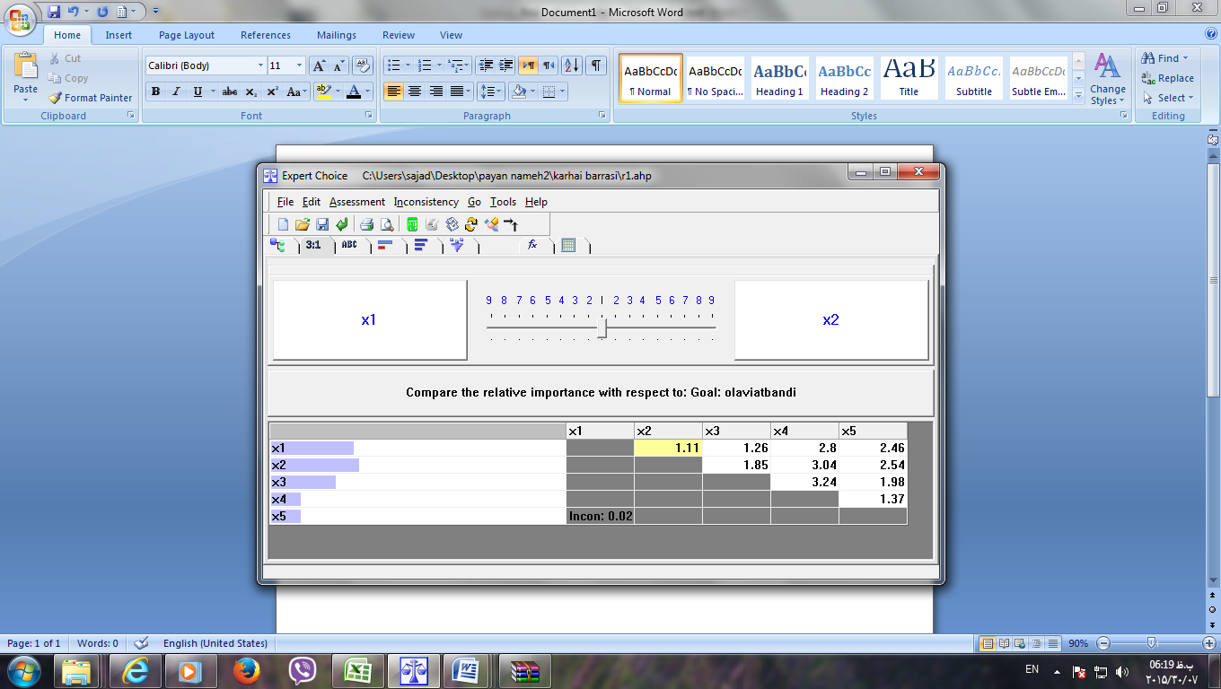
منبع: خروجی نرم فزار Expert choice
پس از ساخت مدل در برنامه Expert Choice و ورود ماتریس‌های مقایسات زوجی، وزن معیارها بدست آمد. اولویت‌بندی 5 شاخص از نظر افراد نمونه به کمک نرم‌افزار Expert Choice نشان داده شده است.
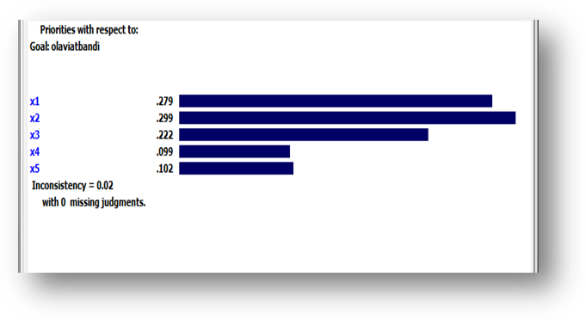
نمودار 4- 1- بررسی الویت‌بندی شاخص های اصلی
همچنانکه در جدول زیر نیز دیده می‌شود، شاخص کسب و کار با وزن نسبی 299/0 بیشترین اهمیت را دارد. بنابراین در بین 5 شاخص بیشترین تاثیر را دارد. شاخص مدیریت شهری و نیروی انسانی به ترتیب با وزن نسبی 279/0 و 222/0 در اولویت بعدی قرار دارد. نرخ ناسازگاری مقایسات زوجی *** بدست آمده است که چون **** ، سازگاری *** *** ** می‌باشد.
جدول 4-2 اولویت‌بندی شاخص‌هاي اصلی
ردیف | شاخص‌ها | وزن | اولویت
1 | مدیریت شهری |  | 2
2 | کسب و کار |  | 1
3 | نیروی انساني |  | 3
4 | حمل و نقل |  | 5
5 | انرژی |  | 4

جدول4-3: مقایسه زوجی زیر معیارهاي مدیریت شهری
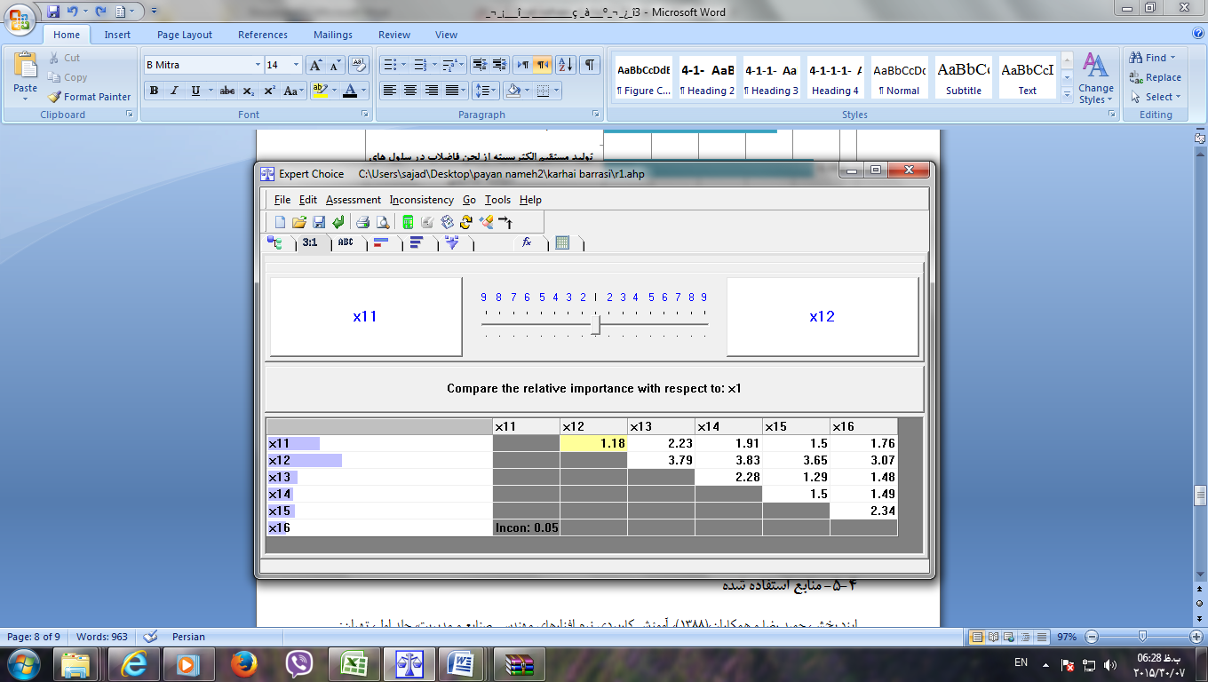
منبع: خروجی نرم فزار Expert choice
پس از ساخت مدل در برنامه Expert Choice و ورود ماتریس‌های مقایسات زوجی، وزن معیارها بدست آمد. اولویت‌بندی 6 شاخص از نظر افراد نمونه به کمک نرم‌افزار Expert Choice نشان داده شده است.
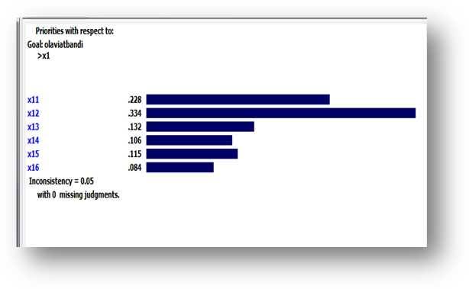
نمودار 4- 2- بررسی الویت‌بندی زیر معیارهاي مدیریت شهری
همچنانکه در جدول زیر نیز دیده می‌شود، شاخص کالبدی زيرساختي با وزن نسبی 334/0 بیشترین اهمیت را دارد. بنابراین در بین 6 شاخص بیشترین تاثیر را دارد. شاخص گردشگری و بهداشت و درمان به ترتیب با وزن نسبی 228/0 و 132/0 در اولویت بعدی قرار دارد. نرخ ناسازگاری ** ** * ** * * است، سازگاری *** ** ** * * می‌باشد.
جدول 4-4 اولویت‌بندی زیر معیارهاي مدیریت شهری
ردیف | شاخص‌ها | وزن | اولویت
1 | گردشگری |  | 2
2 | کالبدی زيرساختي |  | 1
3 | بهداشت و درمان |  | 3
4 | آموزشي و فرهنگي | 0.106
5 | خدمات شهری | 0.115
 | خدمات صنفي تولیدی | 0.084

جدول4-5: مقایسه زوجی زیر معیارهاي کسب و کار
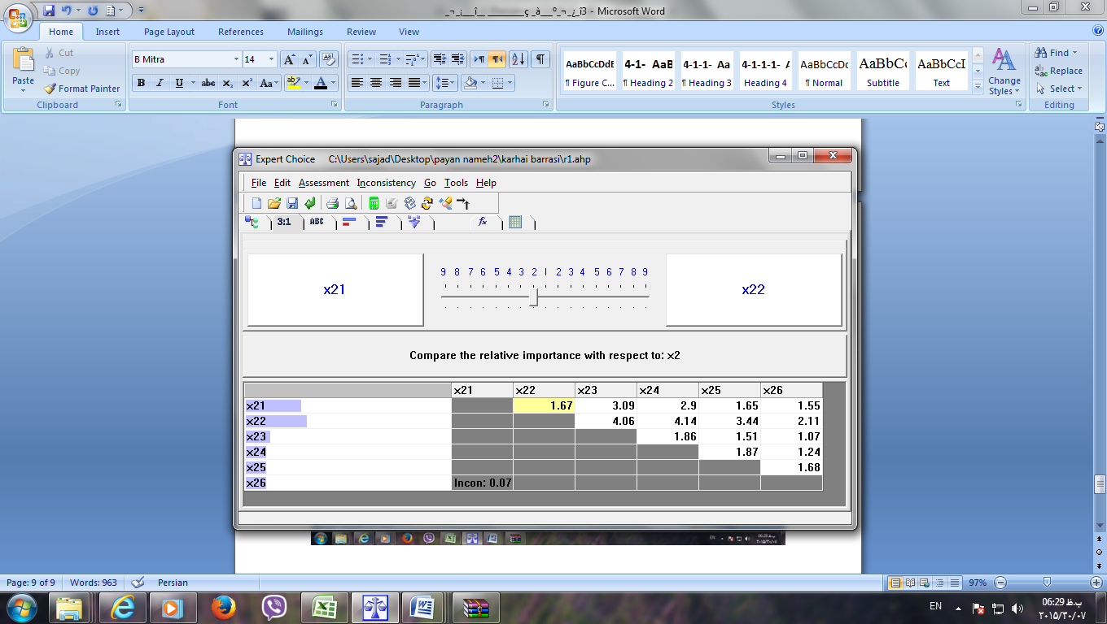
منبع: خروجی نرم فزار Expert choice
پس از ساخت مدل در برنامه Expert Choice و ورود ماتریس‌های مقایسات زوجی، وزن معیارها بدست آمد. اولویت‌بندی 6 شاخص از نظر افراد نمونه به کمک نرم‌افزار Expert Choice نشان داده شده است.
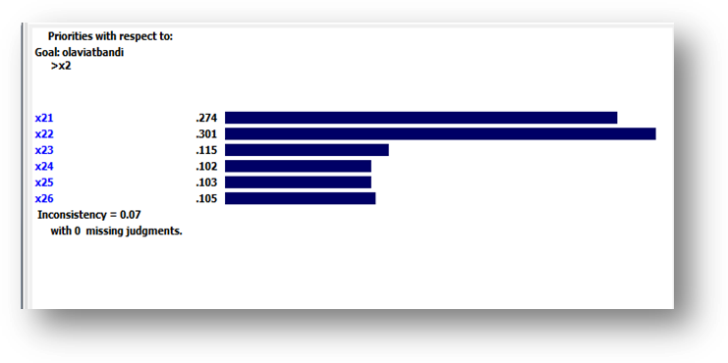
نمودار 4- 3- بررسی الویت‌بندی زیر معیارهاي کسب و کار
همچنانکه در جدول زیر نیز دیده می‌شود، شاخص کالبدی زيرساختي با وزن نسبی 301/0 بیشترین اهمیت را دارد. بنابراین در بین 6 شاخص بیشترین تاثیر را دارد. شاخص گردشگری و بهداشت و درمان به ترتیب با وزن نسبی 274/0 و 115/0 در اولویت بعدی قرار دارد. نرخ ** ** * * * ** * ** * ** * *** * می‌باشد.
جدول 4-6 اولویت‌بندی زیر معیارهاي کسب و کار
ردیف | شاخص‌ها | وزن | اولویت
1 | گردشگری |  | 2
2 | کالبدی زيرساختي |  | 1
3 | بهداشت و درمان |  | 3
4 | آموزشي و فرهنگي | 0.102
5 | خدمات شهری | 0.103
6 | خدمات صنفي تولیدی | 0.105

جدول4-7: مقایسه زوجی زیر معیارهاي نیروی انسانی
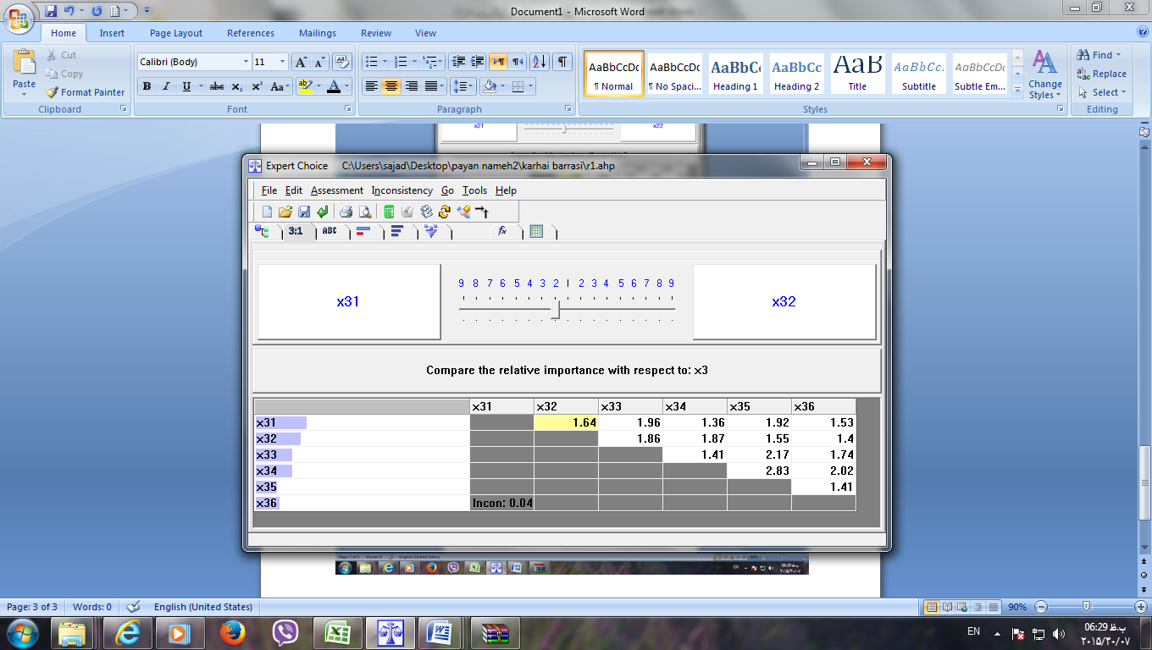
منبع: خروجی نرم فزار Expert choice
پس از ساخت مدل در برنامه Expert Choice و ورود ماتریس‌های مقایسات زوجی، وزن معیارها بدست آمد. اولویت‌بندی 6 شاخص از نظر افراد نمونه به کمک نرم‌افزار Expert Choice نشان داده شده است.

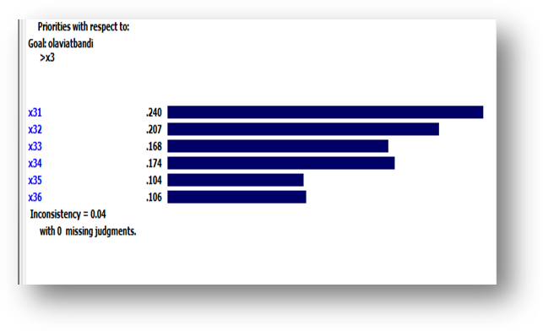
نمودار 4- 4- بررسی الویت‌بندی زیر معیارهاي نیروی انسانی
همچنانکه در جدول زیر نیز دیده می‌شود، شاخص گردشگری با وزن نسبی 240/0 بیشترین اهمیت را دارد. بنابراین در بین 6 شاخص بیشترین تاثیر را دارد. شاخص کالبدی زيرساختي و آموزشي و فرهنگي به ترتیب با وزن نسبی 207/0 و 174/0 در اولویت بعدی قرار دارد. *** ***
جدول 4-8 اولویت‌بندی زیر معیارهاي نیروی انسانی
ردیف | شاخص‌ها | وزن | اولویت
1 | گردشگری | 0.240
2 | کالبدی زيرساختي | 0.207
3 | بهداشت و درمان | 0.168
4 | آموزشي و فرهنگي |  | 3
5 | خدمات شهری |  | 6
6 | خدمات صنفي تولیدی |  | 5

جدول4-9: مقایسه زوجی زیر معیارهاي حمل و نقل
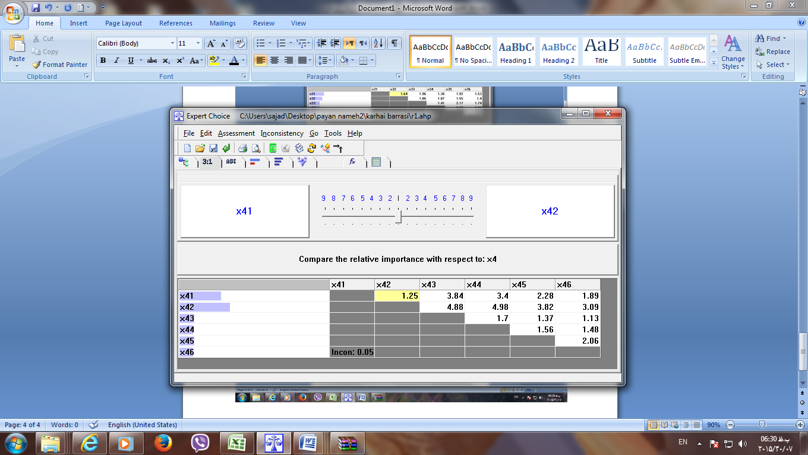
منبع: خروجی نرم فزار Expert choice
پس از ساخت مدل در برنامه Expert Choice و ورود ماتریس‌های مقایسات زوجی، وزن معیارها بدست آمد. اولویت‌بندی 6 شاخص از نظر افراد نمونه به کمک نرم‌افزار Expert Choice نشان داده شده است.
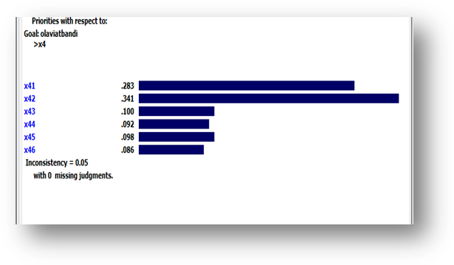
نمودار 4- 5- بررسی الویت‌بندی زیر معیارهاي حمل و نقل
همچنانکه در جدول زیر نیز دیده می‌شود، شاخص کالبدی زيرساختي با وزن نسبی 341/0 بیشترین اهمیت را دارد. بنابراین در بین 6 شاخص بیشترین تاثیر را دارد. شاخص گردشگری و بهداشت و درمان به ترتیب با وزن نسبی 283/0 و 100/0 در اولویت بعدی قرار دارد * * * * * * * * ** *
جدول 4-10 اولویت‌بندی زیر معیارهاي حمل و نقل
ردیف | شاخص‌ها | وزن | اولویت
1 | گردشگری |  | 2
2 | کالبدی زيرساختي |  | 1
3 | بهداشت و درمان |  | 3
4 | آموزشي و فرهنگي | 0.092
5 | خدمات شهری | 0.098
6 | خدمات صنفي تولیدی | 0.086

جدول4-11: مقایسه زوجی زیر معیارهاي انرژي
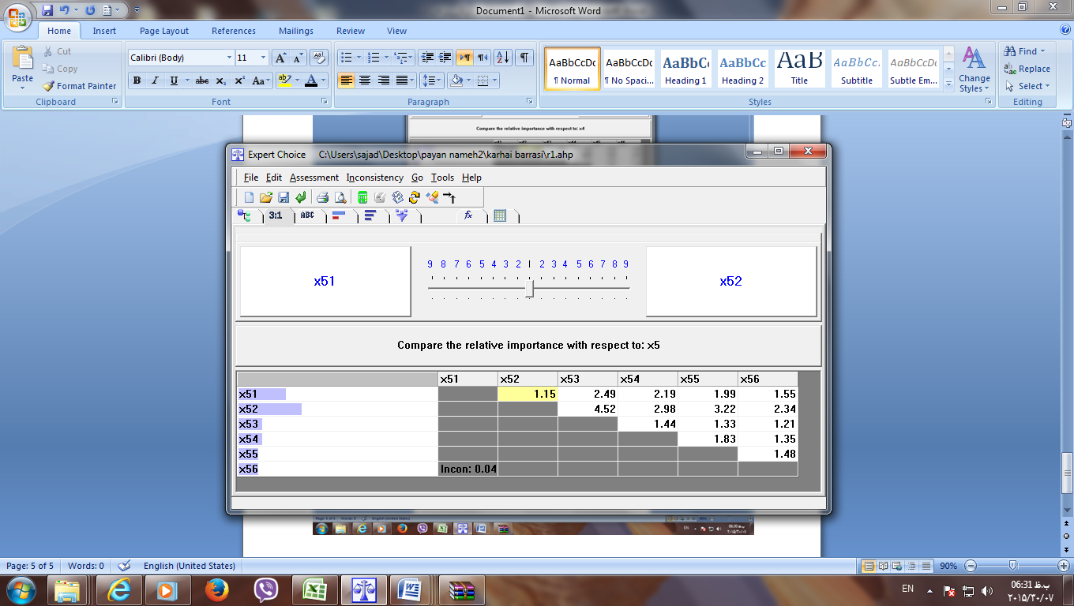
منبع: خروجی نرم فزار Expert choice
پس از ساخت مدل در برنامه Expert Choice و ورود ماتریس‌های مقایسات زوجی، وزن معیارها بدست آمد. اولویت‌بندی 6 شاخص از نظر افراد نمونه به کمک نرم‌افزار Expert Choice نشان داده شده است.

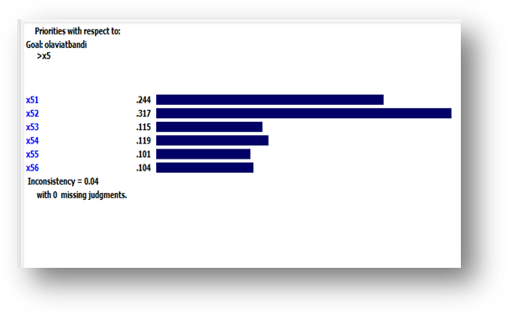
نمودار 4- 6- بررسی الویت‌بندی زیر معیارهاي انرژي
همچنانکه در جدول زیر نیز دیده می‌شود، شاخص کالبدی زيرساختي با وزن نسبی 317/0 بیشترین اهمیت را دارد. بنابراین در بین 6 شاخص بیشترین تاثیر را دارد. شاخص گردشگری و اموزشی و فرهنگی به ترتیب با وزن نسبی 244/0 و 119/0 در اولویت بعدی قرار دارد. * ** * * * * * *** * *
جدول 4-11 اولویت‌بندی زیر معیارهاي حمل و نقل
ردیف | شاخص‌ها | وزن | اولویت
1 | گردشگری | 0.244
2 | کالبدی زيرساختي | 0.317
3 | بهداشت و درمان |  | 3
4 | آموزشي و فرهنگي |  | 5
5 | خدمات شهری |  | 4
6 | خدمات صنفي تولیدی | 0.104 | 6

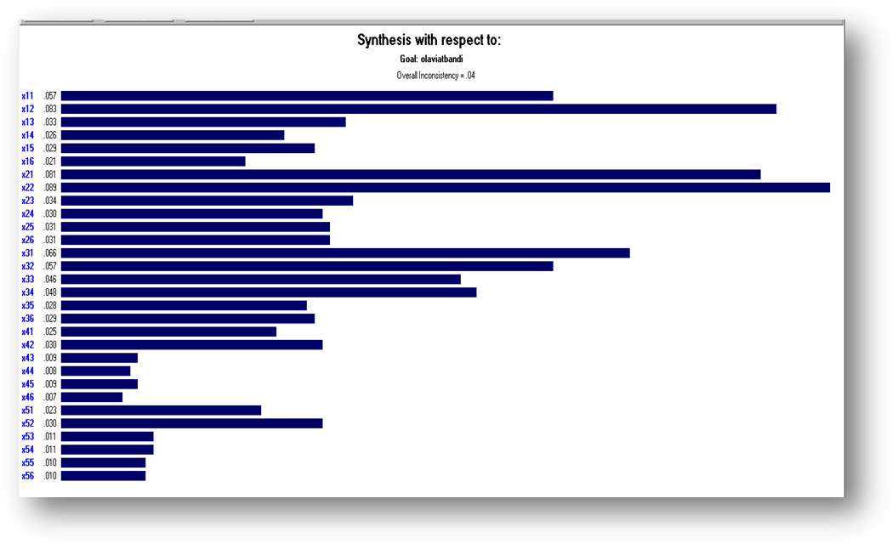
نمودار 4- 7- بررسی تحلیل حساسیت نهایی
همچنانکه در نمودار بالا نیز دیده می‌شود، شاخص کالبدی زيرساختي بخش کسب و کار ** * ** * بیشترین اهمیت را دارد. بنابراین * ** * * * * * * * . شاخص کالبدی زيرساختي بخش مدیریت شهری و شاخص گردشگری بخش کسب و کار ** * * ** ** * . نرخ ناسازگاری مقایسات زوجی * * * * ** **** * *** * * می‌باشد.

محاسبه اولويت‌ها
اکنون به سادگي با استفاده از * * * *** *** شاخص را انتخاب مي‌کنيم.
امتياز هر شاخص = مجموع حاصلضرب *** *** * **** ** اولويت آن معيار
جدول الویت بندی نهایی نرمال شده
 | مدیریت شهری | کسب و کار | نیروی انساني | حمل و نقل | انرژی
گردشگری | 0.228 | 0.274 | 0.24 | 0.283 | 0.244
کالبدی زيرساختي | 0.334 |  |  |  | 0.317
بهداشت و درمان |  |  |  |  | 0.115
آموزشي و فرهنگي |  |  |  |  | 0.119
خدمات شهری | 0.115 |  |  |  | 0.101
خدمات صنفي تولیدی | 0.084 | 0.105 | 0.106 | 0.086 | 0.104

 | امتیاز شاخص | الویت
گردشگری | .25
کالبدی زيرساختي | .30
بهداشت و درمان | .13
آموزشي و فرهنگي
خدمات شهری |  | 5
خدمات صنفي تولیدی |  | 6

منابع استفاده شده
******
******
******
******
******

